Santa Marta, 01 de marzo de 2017

Señor (a)

**Mayda Patricia González Zabala**

SUPERVISOR(A) CONTRATO No. **XXX de 2017**

Directora del proyecto SITUR MAGDALENA

Vicerrectoría de Extensión y Proyección Social

Santa Marta

**Asunto:** Informe mensual de ejecución contractual Mes Febrero Año 2017

CAMILO DAVID TORRES CALLEJAS identificado con la cédula de ciudadanía No. 1.081.823.159 de Fundación-Magdalena, en mi calidad de Contratista de la Universidad del Magdalena, en la Vicerrectoría de Extensión y Proyección Social, en cumplimiento del Contrato de Prestación de Servicios No XXX de 6 de febrero del año 2017, a continuación, presento el Informe de actividades realizadas durante el mes de febrero de 2017.

**Fecha Inicio del periodo de pago**: 10 de febrero de 2017

**Fecha fin del periodo de pago**: 10 de marzo de 2017

**Número del pago:** 1

|  |
| --- |
| **OBJETO:** |
| 1) Especificar requisitos de software en forma de historias de usuario y casos de uso. 2). Diseñar componentes software del portal de SITUR. 3). Construir componentes software del portal de SITUR utilizando la tecnología de Microsoft ASP.Net MVC. Con Framework 4.5 o Superior y manejo de base de datos con SQL server. 4). Diseñar y ejecutar pruebas de unidad, integración y sistema para los diferentes componentes construidos. 5). Construir la documentación técnica y de usuario del sistema. 6). Las demás actividades asignadas por el Supervisor de la orden y que tengan relación directa con el objeto contractual. |

**OBLIGACIONES GENERALES:**

|  |  |  |  |
| --- | --- | --- | --- |
| No | **Obligaciones** | **Acciones realizadas** | **Evidencias** |
| 1. | Búsqueda básica de contenido del portal | Construcción de método el cual se encarga de recibir como parámetro una palabra u oración la cual será comparada con los campos generales de cada entidad para luego ser mostrada al usuario | Imagen de búsqueda de ejemplo |
| 2. | Construcción del ETL tasa de ocupación restaurante | Diseño de procedimiento almacenado el cual se encarga de extraer los datos requeridos para cálculo, procesarlos y luego almacenarlo | Imagen de código diseñado en SQL Server |
| 3 | Refactorización del cálculo de indicador duración media del viaje | Modificaciones en reglas de cálculo del indicador duración media del viaje, el cual hace parte de la encuesta de turismo receptor | Ingresar al portal como un usuario registrado ir a la pestaña de indicadores y realizar calculo |
| 4 | Refactorización de cálculo de indicador tamaño medio del grupo de viaje | Modificaciones en reglas de cálculo del indicador tamaño medio del grupo de viaje, el cual hace parte de la encuesta de turismo receptor | Ingresar al portal como un usuario registrado ir a la pestaña de indicadores y realizar calculo |
| 5 | Revisión de reglas de cálculos de indicadores de oferta y empleo | Revisión de reglas de cálculo de indicadores de encuestas de oferta y empleo con el personal encargado de SITUR | Fotografías de la reunión |

Para el trámite de la cuenta me permito adjuntar: documentos enunciados como evidencias del cumplimiento de las obligaciones contractuales y los desplazamientos realizados, fotocopia de la planilla- recibo de pago de aportes a salud, pensiones y ARL, N° 8462044291 expedido por Aportes en línea correspondiente al mes de febrero del año 2017.

Evidencias en () folios

Cordialmente,

**Camilo David Torres Callejas**

**Contratista**

**C.C. No. 1.823.081.159**

Recibí a satisfacción:

**Mayda Patricia González Zabala**

**Supervisor(a) Contrato N° XXX de 2017**

**ANEXOS**

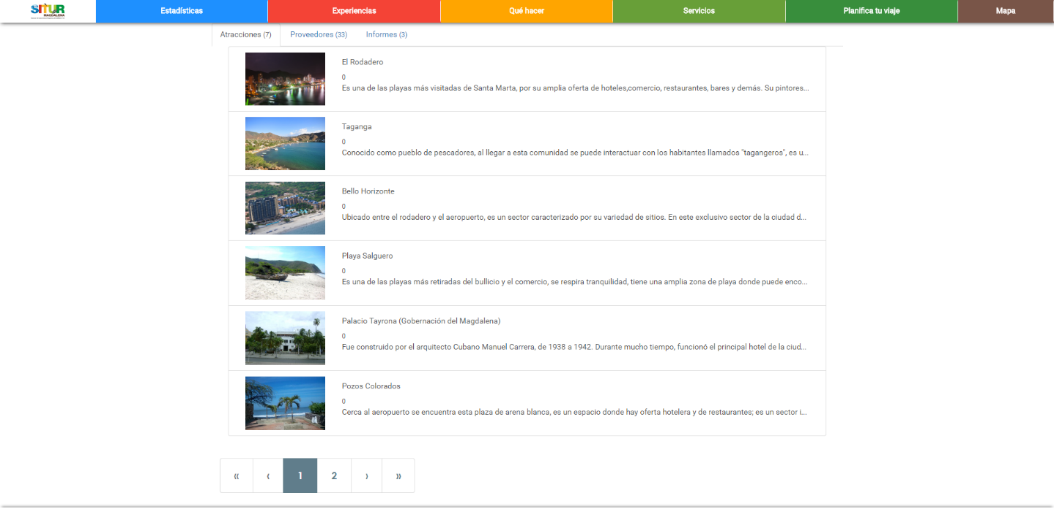

Búsqueda básica

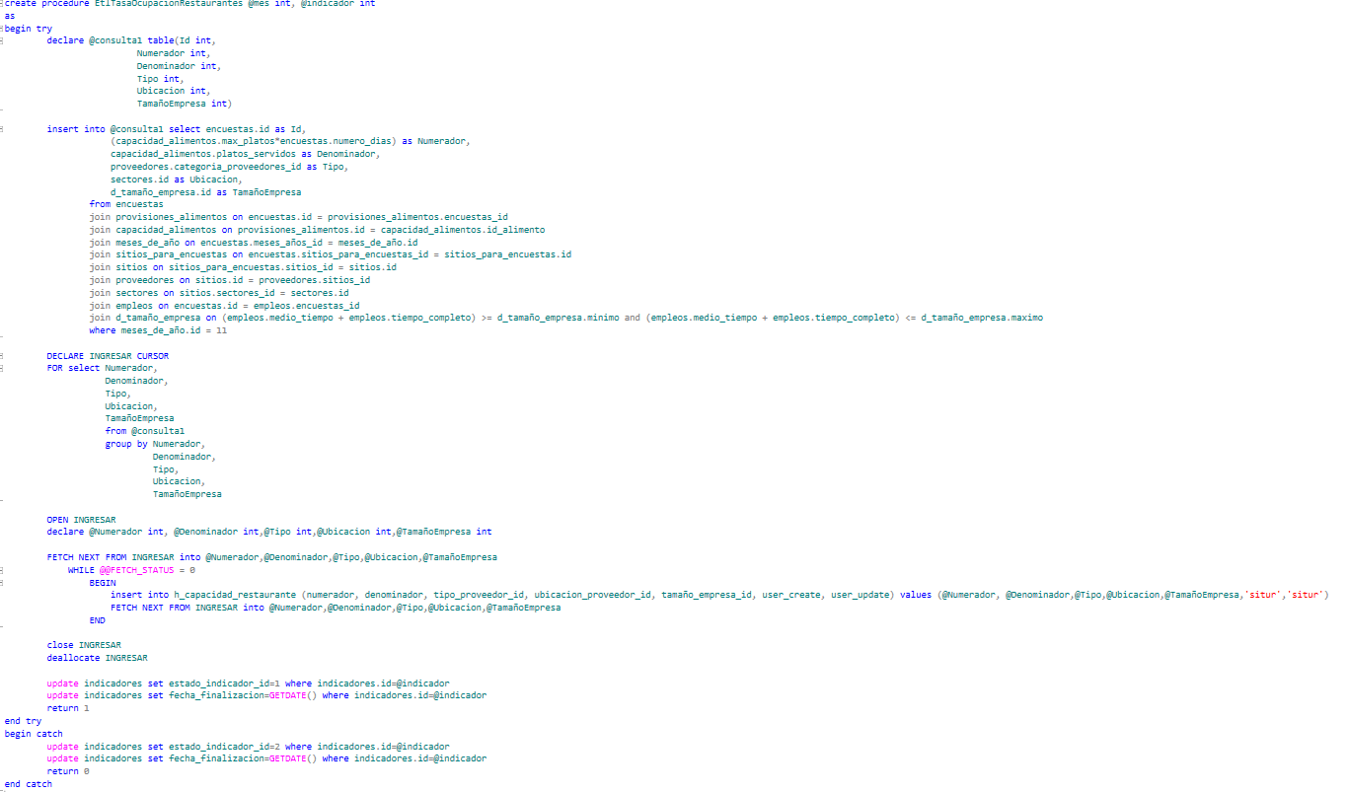

ETL tasa de ocupación restaurante

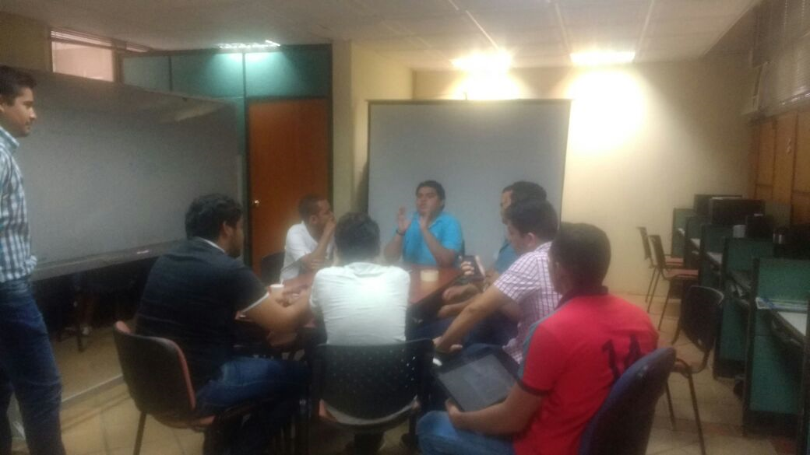

Fotografía reunión asesor SITUR